Pozdravljeni, dragi moji!
Pred nami je samo še petek in že smo končali z 9. tednom dela na daljavo.
Uspešno delo ti želim,
učiteljica Mateja
PETEK, 22.5. 2020
LUM: ARHITEKTURA
Če si bil/a pri NIT naravoslovni detektiv/detektivka, boš pri LUM lahko arhitekt/arhitektka.
Iz zobotrebcev ali palčk za ražnjiče ali špagetov ali vatiranih palčk … sestavi zanimiv stolp, most, zgradbo, … Kako boš spojil/a zobotrebce/palčke/špagete? Nič lažjega! Lahko uporabiš kroglice plastelina, gumijaste bombone ali penice, grozdne jagode, … Skratka, za spajanje poišči svojo rešitev.
Nekaj idej.

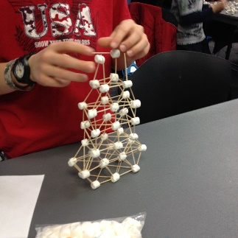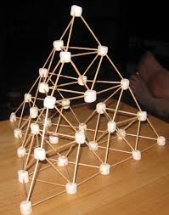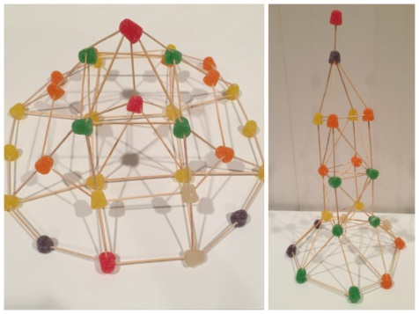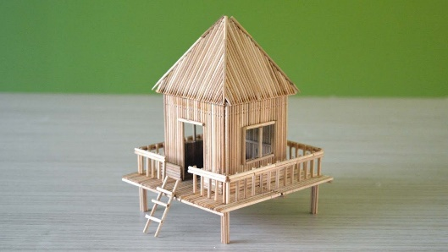

Preden bombone, penice ali grozdje poješ ,naredi fotografijo. Pošlji mi jo v tednu od 25. 5. do 29. 5. 2020. Velja?

NIT: SEGREVANJE SNOVI – PONAVLJANJE IN UTRJEVANJE

Danes je čas za ponavljanje snovi iz preteklih dni.
- Najprej vzemi Z in U, poišči zapis snovi Toplota in temperatura in se loti prebiranja, opazovanja slik....
- V nadaljevanju te čakajo naloge, povezane s snovjo, ki si jo ponovil. Nekaterih odgovorov ne boš našel v zapiskih – od tebe zahtevajo razmišljanje, povezovanje in uporabo novega znanja. Kar pogumno, vem, da ti bo šlo.
- Če imaš možnost, si liste natisni, rešuj nanje in jih na koncu prilepi v Z, če pa ne, pa v Z piši lepe, dolge smiselne odgovore, vsako nalogo tudi ustrezno oštevilči.
Toplota in temperatura

- Poveži, kar sodi skupaj.
toplota |  | oblika energije
temperatura |  | naprava
termometer |  | lastnost telesa

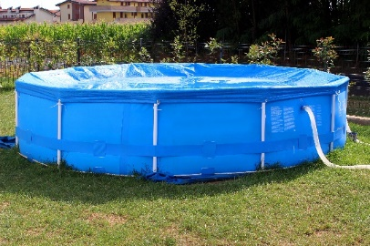
- Markov oče je pred poletjem postavil majhen bazen. Vsako jutro in vsako popoldne je meril temperaturo.

Odgovori.
Ali meniš, da je bila temperatura dopoldan višja, nižja ali enaka kot popoldan? ________________________________
Pojasni, zakaj. ______________________________________________________________
__________________________________________________________________________

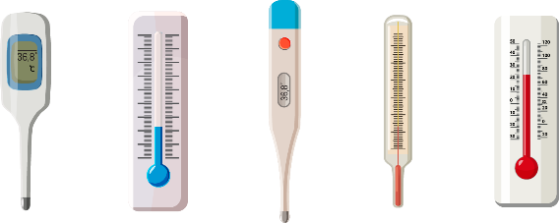
- Oglej si sliko in dopolni povedi.

Na sliki so različni __________________________
Z njimi merimo ____________________________
Enota za merjenje je _________________________________________ ali krajše _____

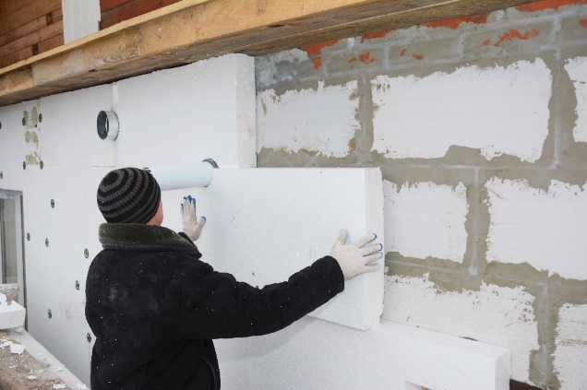
- Pri Koširjevih obnavljajo hišo.

Reši naloge.

Kaj počne mojster na sliki? ____________________________________
Kateri material uporablja? ____________________________________
Je ta material ustrezen? Utemelji. ______________________________________________
__________________________________________________________________________
Navedi dva razloga, zaradi katerih je ta gradbeni poseg koristen. __________________________________________________________________________
__________________________________________________________________________

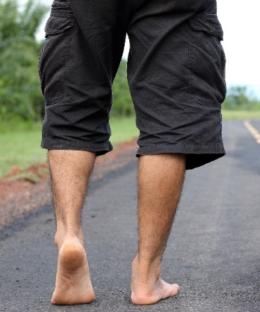
- Poleti je najbolj zdravo hoditi bos.
Veliko ljudi takrat raje kot po asfaltu hodi po travi ali po pesku.

Kaj meniš, zakaj je tako? _____________________________________________________
_____________________________________________________
_____________________________________________________

- Oglej si sliko in odgovori na vprašanji.
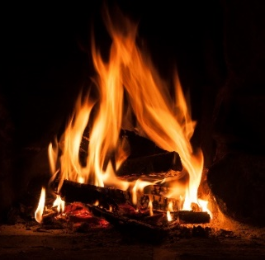
Kako imenujemo proces na sliki?
______________________________________________________
Kaj je potrebno, da do tega procesa pride?
______________________________________________________
______________________________________________________

DRU ( 2 URI ) : PRVA KNJIGA V SLOVENŠČINI
V današnjem času, ko nam sodobna tehnologija omogoča hitro nastajanje knjig, si težko predstavljamo, da so morali v srednjem veku knjige prepisovati na roko. To delo je bilo dolgotrajno in so ga opravljali v samostanih. Pri nas je po tem najbolj znan Stiški samostan.
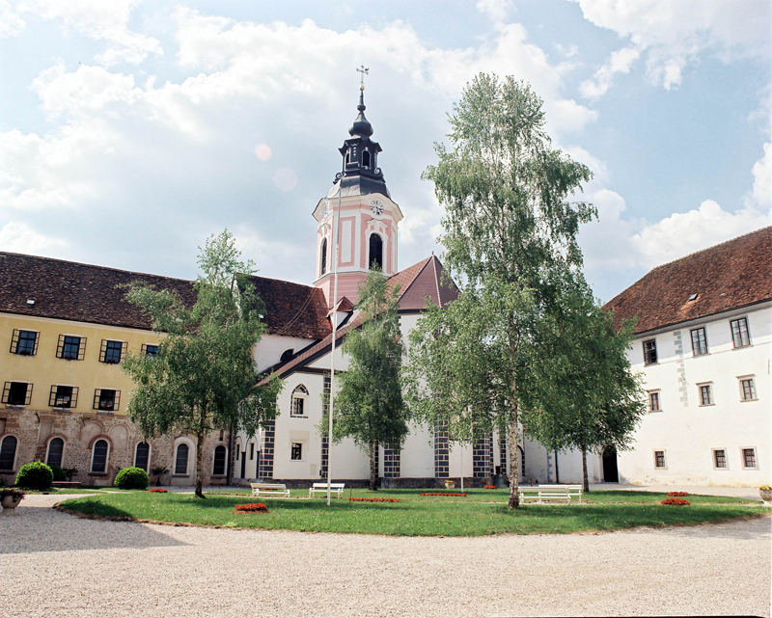
Te zanima, kdaj smo Slovenci dobili prvo tiskano knjigo?

Na spodnji povezavi si poglej razlago: https://www.youtube.com/watch?v=Ihb8XR0BnIQ

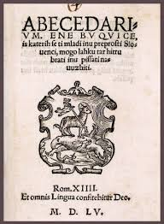
Prve tiskane knjige so začele nastajati okrog leta 1500. Tedaj so le redki ljudje znali brati. Zato je vodja slovenske reformacije, Primož Trubar, leta 1550 izdal prvi dve slovenski tiskani knjigi, Katekizem in Abecednik. Takrat je slovenščina postala knjižni jezik.
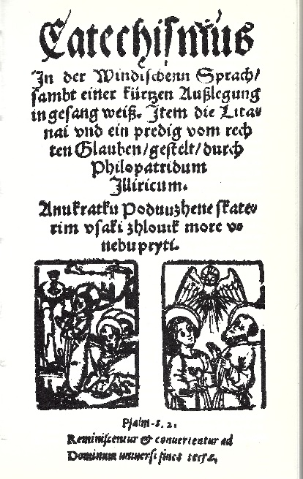

Napiši v zvezek naslov Prva knjiga v slovenščini, nato preriši miselni vzorec v zvezek in ga dopolni!

KDAJ?
31. oktober je
KDO NAPISAL?

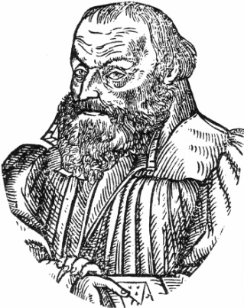
PRVA SLOVENSKA
TISKANA KNJIGA
KATERI KNJIGI?

KAJ ZAHTEVA PROTESTANTIZEM OD VERNIKOV?

ZA RADOVEDNE: Če te o Primožu Trubarju zanima še kaj več, si lahko na spodnji povezavi ogledaš zgodbo o njem: https://www.youtube.com/watch?v=OsQHzCT2iKQ

Dragi učenec-ka,
no pa smo prišli do zasluženega vikenda.
Bili ste delovni in ustvarjalni. Vaši izdelki so čudoviti in tudi naloge opravljate redno, zato si zaslužite lep konec tedna.
Naj bo razigran in napolnjen s smehom…
Vaša učiteljica Mateja

